
اسم الطالب: ____________ سلوك الضوء
الصف : السادس الأساسي
المادة : العلوم

- الانكسار
انكسار الضوء: هو انحراف الشعاع الضوئي عن مساره الأصلي نتيجة انتقاله بين وسطين شفافين مختلفين
انكسار الضوء في المنشور:
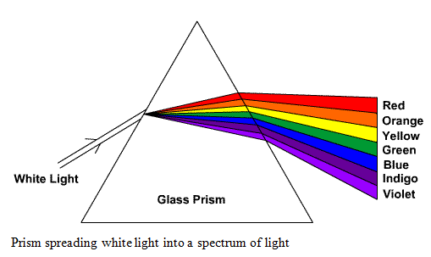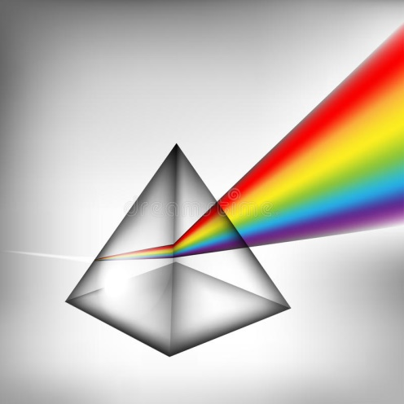

ينكسر الضوء الأبيض (يتحلل ) في المنشور الى ألوان الطيف .
ألوان الطيف : الأحمر ، برتقالي ، أصفر ، أخضر ، ازرق ، كحلي ، بنفسجي

- رؤية الأجسام بألوانها المختلفة
تقسم الأجسام إلى :
- أجسام شفافة : أجسام تسمح بمرور الضوء من خلالها
- أجسام معتمة : أجسام لا تسمح بمرور الضوء من خلالها

كيف نرى الأجسام الملونة ؟
الأجسام الشفافة : عندما يسقط الضوء الأبيض على جسم شفاف ملون فإنه يمتص جميع الألوان ويمرر لونه فقط
الأجسام المعتمة : عندما يسقط الضوء الأبيض على جسم معتم ملون فإنه يمتص جميع الألوان ويعكس لونه فقط

أنواع العدسات :
- العدسات المحدبة :
عدسات سميكة من الوسط ورقيقة من الأطراف

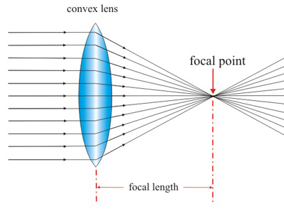

- العدسات المقعرة :
عدسات رقيقة من الوسط وسميكة من الأطراف
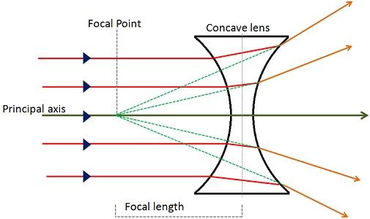
مبدأ عمل العدسات :
- العدسات المحدبة :

تجمع الضوء الساقط عليها ، لذلك تسمى العدسة المجمعة، وتكبر صورة الأجسام لذلك تسمى المجهر البسيط.
- لها بؤرة حقيقية
البؤرة: هي النقطة التي تتركز/ تتجمع فيها الأشعة

- العدسات المقعرة :
تعمل على تصغير صورة الأجسام ، وتفرق الأشعة الساقطة عليها ؛ لذلك تسمى العدسة المفرقة.

صفات الأخيلة في العدسات :

ملاحظة:
يسمى الخيال وهميا لعدم إمكانية جمعه على حاجز
يسمى الخيال حقيقيا إذا أمكن جمعه على حاجز

صفات الأخيلة في العدسات المحدبة :
تختلف صفات الخيال بإختلاف موقعه من العدسة .
- يكون الخيال مقلوبا وحقيقيا مصغر أو مكبر أو مساوي لطول الجسم .
- وقد لا يتكون خيال حسب بعد الجسم عن العدسة
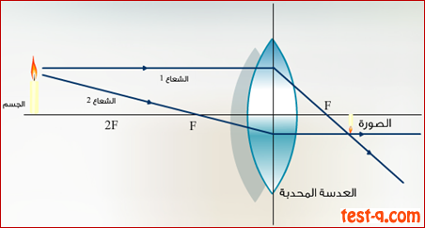

- اذا كان الجسم قريبا كثيرا من العدسة يكون الخيال: مكبر ومعتدل ووهمي

صفات الأخيلة في العدسة المقعرة :
دائما يكون الخيال وهمي ، مصغر ، معتدل

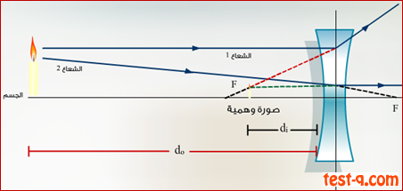
ثالثا: تطبيقات على العدسات :
عدسة العين :
ما هو مبدأ عمل عدسة العين ؟
الجواب :
- يدخل الضوء الى العين ويصل الى عدسة العين المحدبة
- تقوم العدسة بتجميع الضوء وتركيزه على حاجز يسمى الشبكية لتكوين صورة للجسم
- تكون الصورة مقلوبة على الشبكية ، ويقوم الدماغ بتعديلها

تتحكم العين في رؤية الأجسام القريبة جدا منها والبعيدة عنها ، وذلك عن طريق عضلات تضغط على عدسة العين لزيادة التحدب مما يساعدها على رؤية الاجسام القريبة والبعيدة.

تستخدم العدسات في بعض الأجهزة مثل :
- المجهر الضوئي ( المايكروسكوب ) : يستخدم لتكبير الأجسام الصغير جدا.

- النظارات : تستخدم لتصحيح عيوب الابصار.

- المنظار : يستخدم لرؤية الأجسام البعيدة بوضوح.

- أجهزة المساحة : تستخدم في تخطيط الشوارع والأراضي.

- الكاميرات : تستخدم لالتقاط الصور المختلفة.

